Приложение 4
к акту лесопатологического обследования

Фотофиксация Бобинского участкового лесничества кв. 96 выд. 15
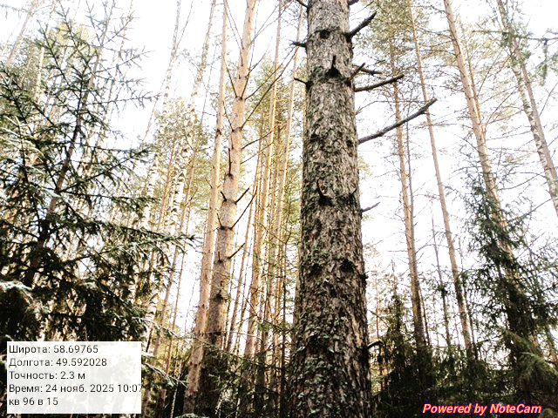
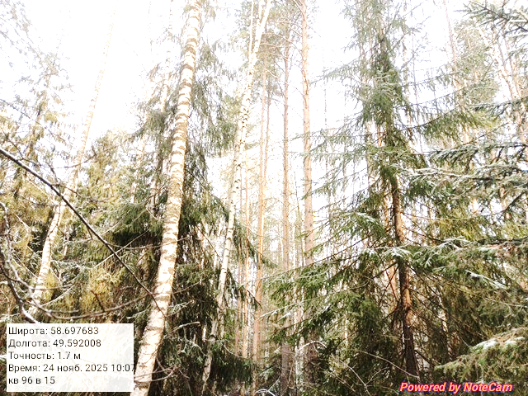
Исполнитель работ по проведению лесопатологического обследования:

ФИО _ Суханов С.М._

